哈尔滨工程大学选课指南

**一、登录教务系统**

1. 本科生院网站→教务系统→教师学生入口，具体网址为：http://cas.hrbeu.edu.cn/cas/login?service=http://edusys.hrbeu.edu.cn/jsxsd/index.jsp
2. 进入到登录页面后，输入用户名、密码，按回车或图中所示的按钮登录。
3. 首次登录用户名为 “学号”，密码为“身份证号后八位”。



**图1登录界面**

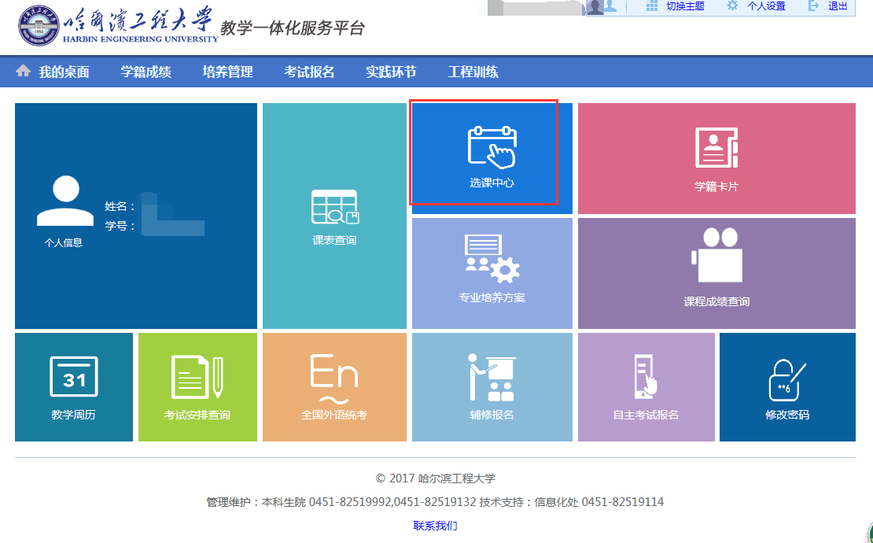

**图2系统主界面**

**二、选课步骤**

1、点击主界面中的“选课中心”按钮进入到选课中心界面。

2、进入选课中心界面后可查看到对应学年学期的选课阶段及开放选课的时间，然后点击“进入选课”按钮进入选课中心界面1。

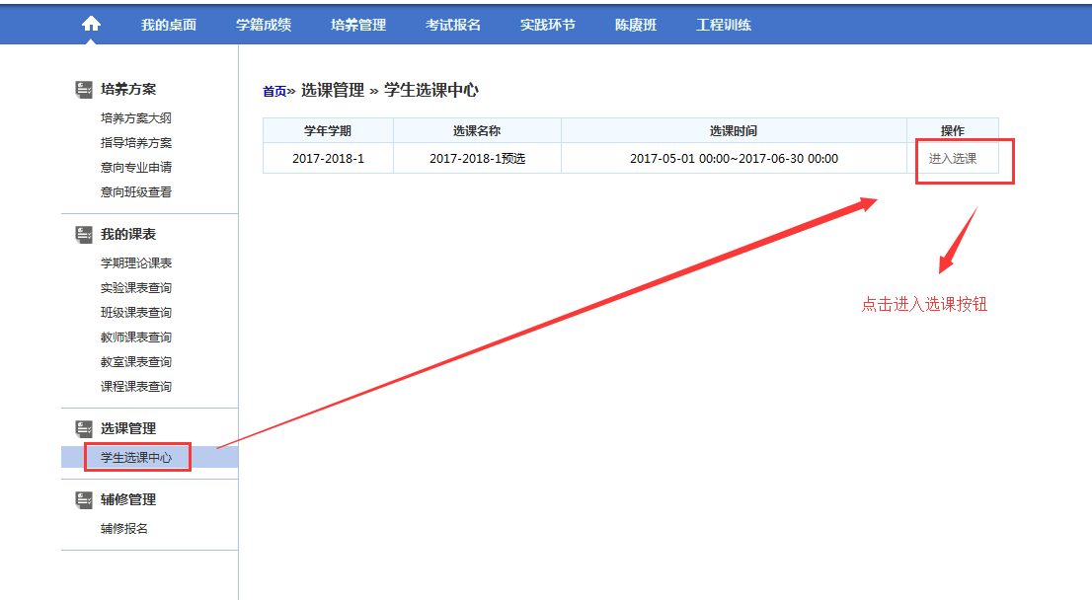

**图3选课中心界面1**

3、进入选课中心界面1后可查看到本阶段选课的相关要求，然后点击“进入选课”按钮进入选课主界面。

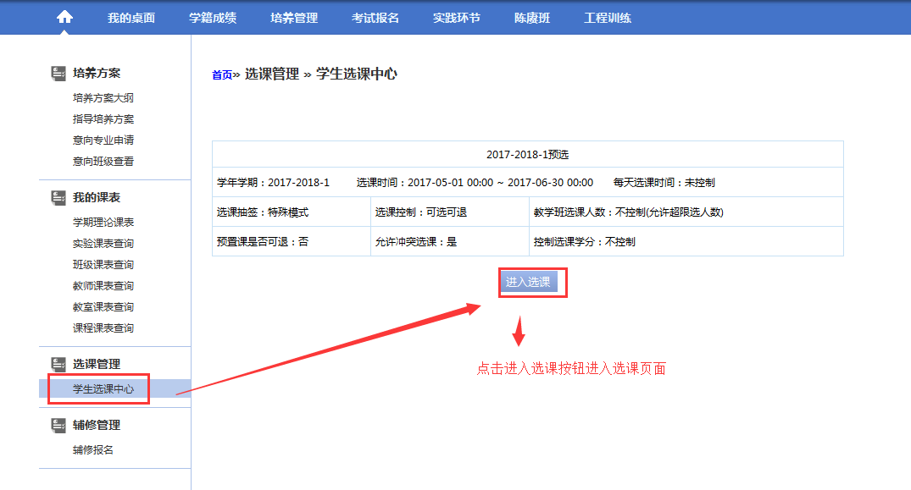

**图4选课中心界面2**

1. 进入到选课主界面后，可以通过上方标签切换到对应的选课类别，例如切换到“公选课选课”标签后，可看到开设的公选课程（即通识教育选修课程），点击课程任务条中后方的选课按钮即可进行选课。也可以根据上方的查询条件，过滤出自己想选的课程，再进行选课。

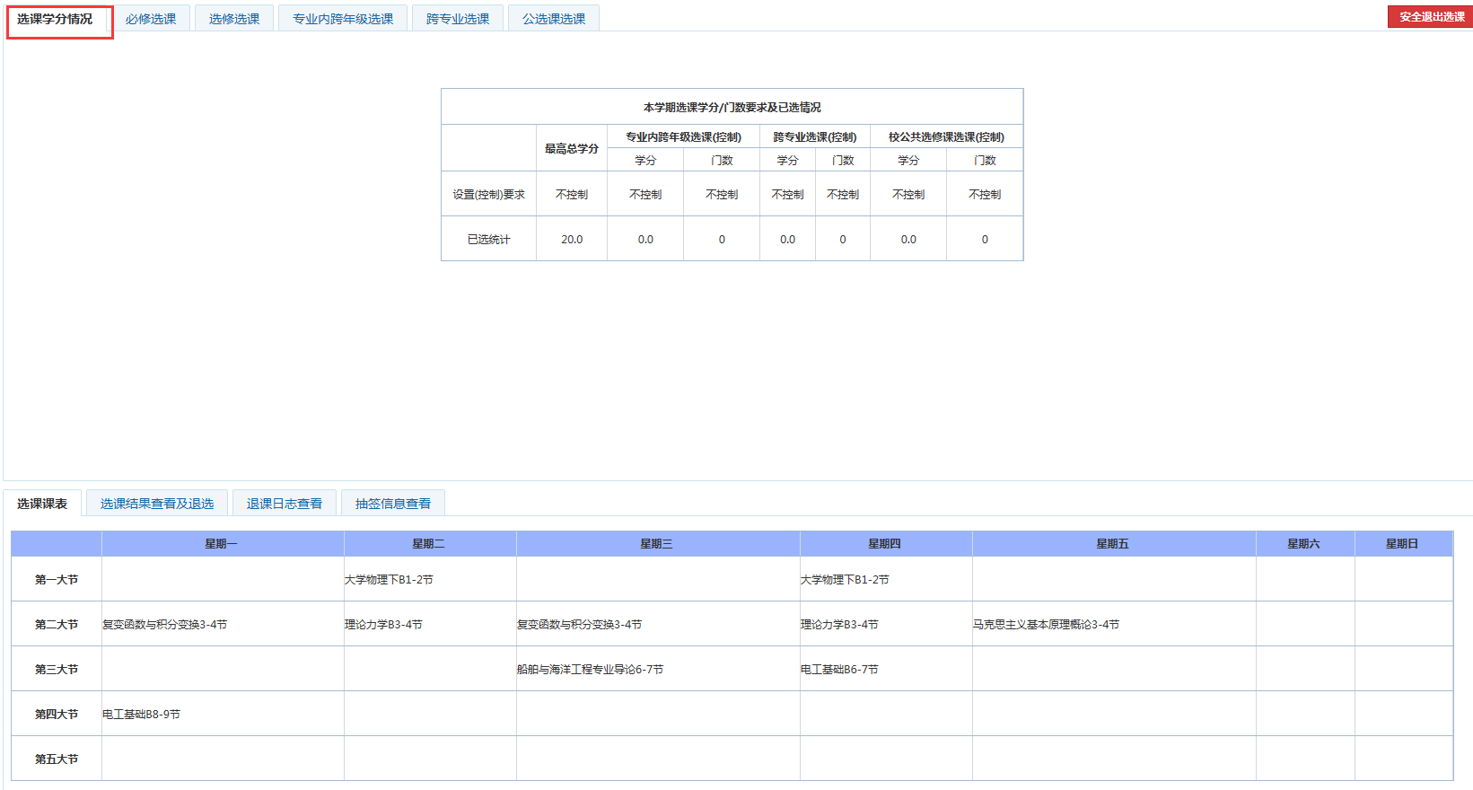

**图5选课主界面**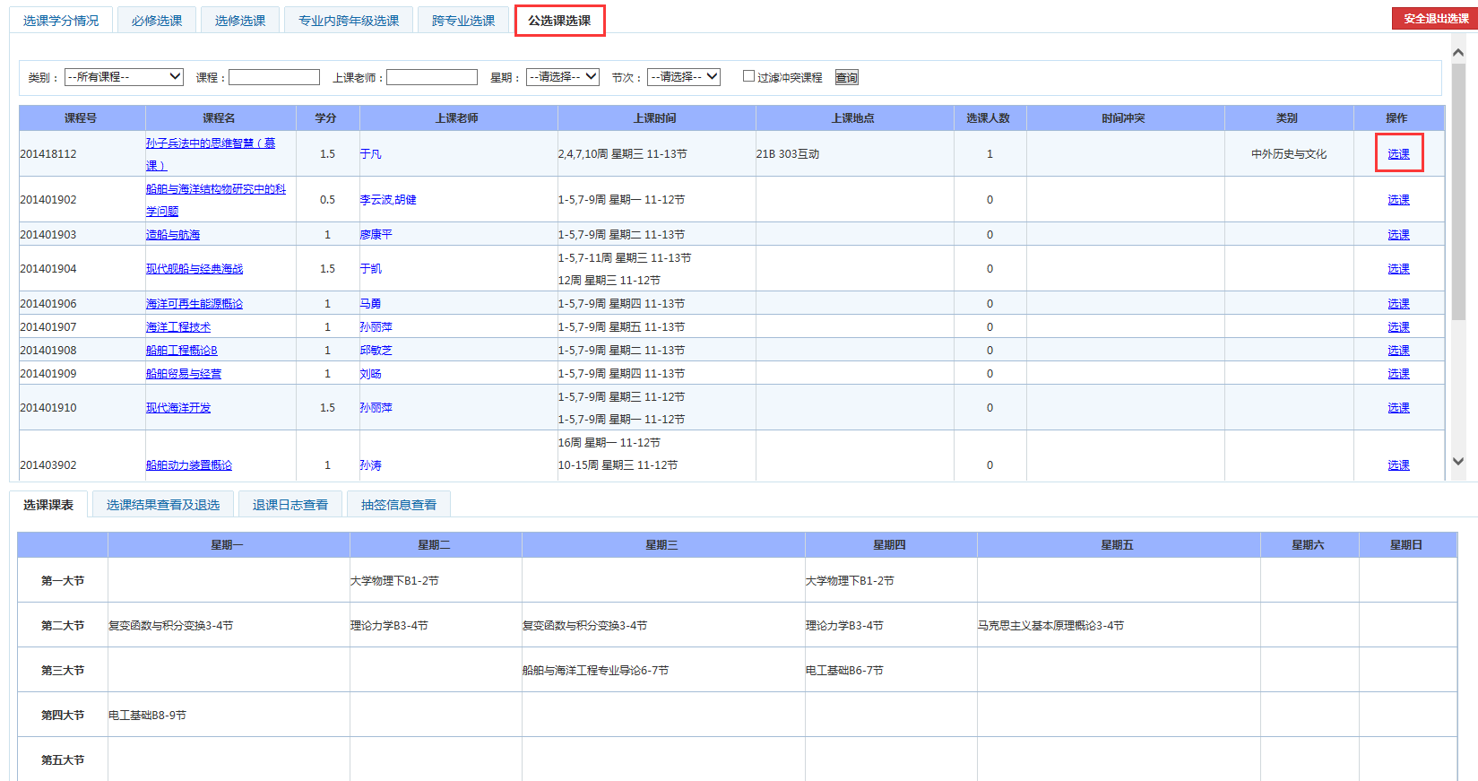

**图6选课主界面-公选课选课**

5、针对于专业内跨年级选课及跨专业选课时，需要输入课程名称或上课教师等查询条件后，点击后方查询按钮才会显示出对应的课程。（非学分制试点学院学生无此功能，4、8系开放了学院内跨专业选课功能）

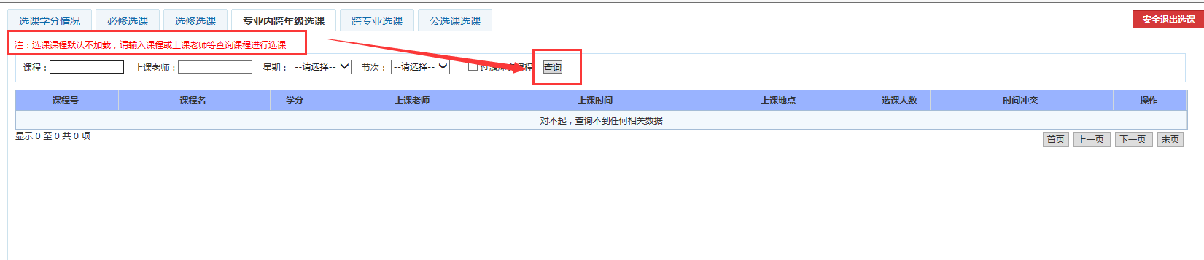

**图7选课主界面-专业内跨年级选课、跨专业选课**

6、在下方标签“选课结果查看及退选”中可查看到预置的课程和本阶段选中的课程，对于本阶段选中的课程可在此界面进行退选操作。（预置课程默认不可退选）

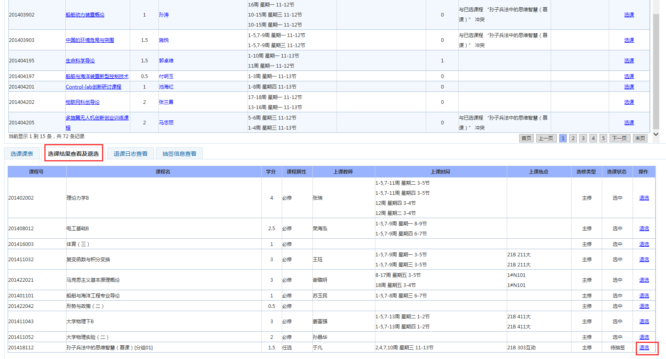

**图8选课主界面-退选**

**三、选课抽签**

1、在正选阶段，进入选课后，会直接进入抽签页面，点击“抽签”按钮，可进行抽签操作。

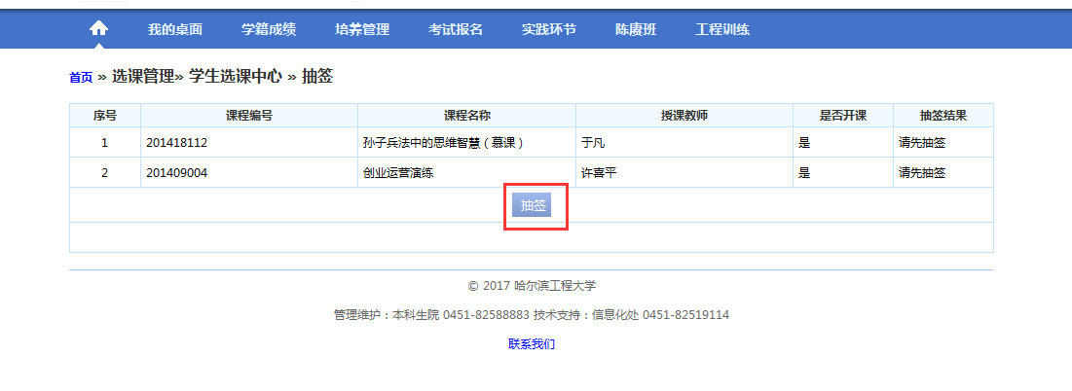

**图9选课正选抽签界面**

2、点击“抽签”按钮后，系统会提示抽签成功，并在抽签列表中显示课程的抽签结果，点击“确定”关闭提示框后，可点击“进入选课”按钮进行正选阶段。

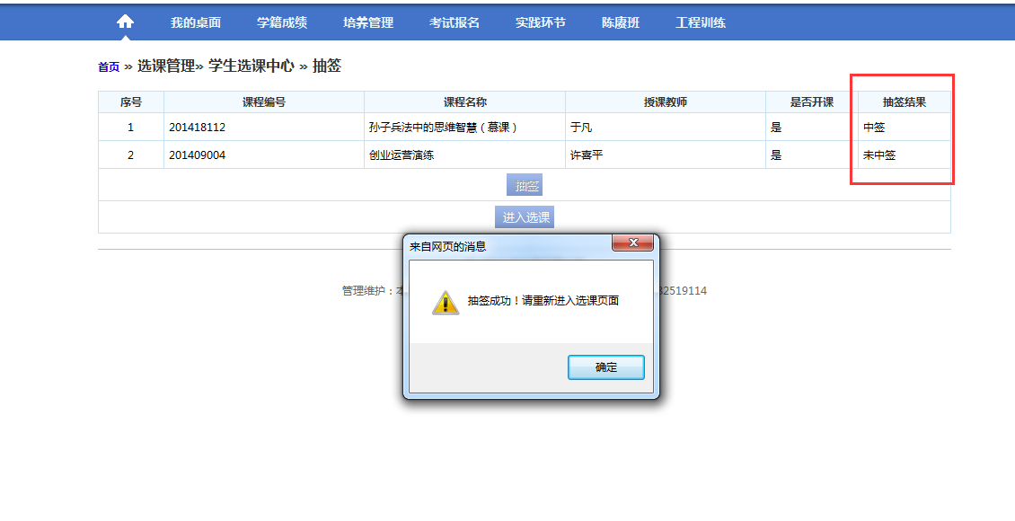

**图10选课正选抽签结果**

3、进入选课后，可以在下方“抽签结果查看”中查看预选阶段的抽签结果。

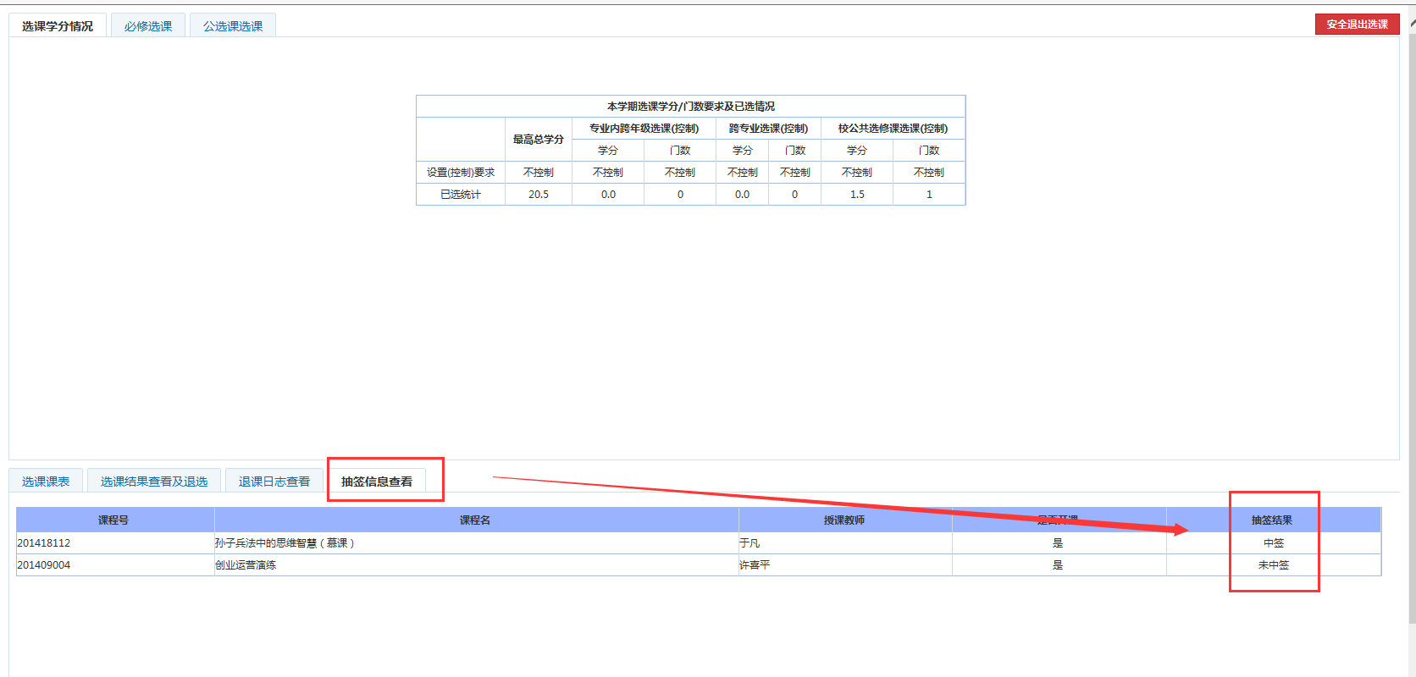

**图11选课抽签结果查看界面**

**四、课表查询及其他**

点击系统上方“培养管理”标签，然后点击左侧“学期理论课表”菜单后可查询到本学期已选课程的课表，无课表课程会在下方备注中显示。

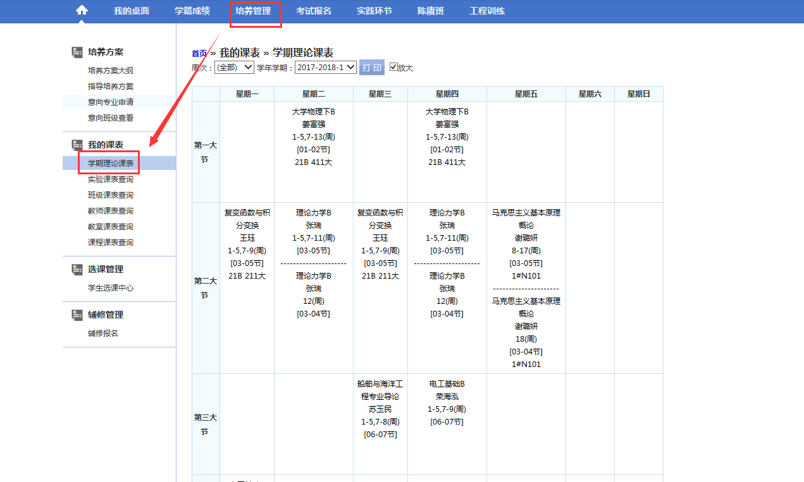

**图12学生课表查询界面1**

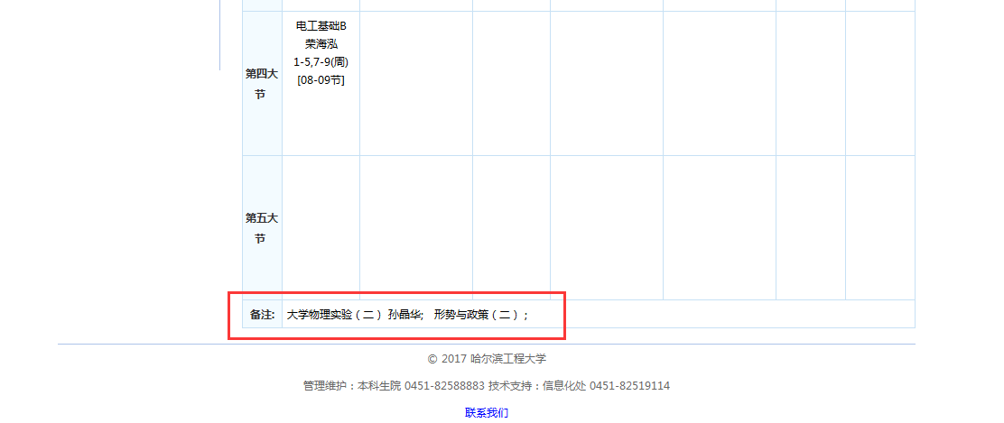

**图13学生课表查询界面2**

在下学期第一周进行选课的退补选阶段，直接进入选课系统中，按照之前选课步骤的3、4、5、6的操作步骤自行进行退补选。

其他未尽事宜请查看选课通知具体内容。

哈尔滨工程大学本科生院

2017年12月19日